**竞技台插件及SDK集成说明**

欢迎加入KO竞技台合作平台，本文档描述了插件框架集成，以及如何加载竞技台插件，供技术人员参看。

开发者在阅读本文档后，存在任何疑问都可以及时咨询技术支持，谢谢合作～

修订历史记录

|  |  |  |  |
| --- | --- | --- | --- |
| 日期 | 版本 | 说明 | 作者 |
| 2015/09 | V1.0 | 新建 | 罗义 |
|  |  |  |  |

**简介：**

竞技台插件SDK（框架）， 主要提供了在免安装的情况下，运行KO对战游戏的能力。

关于插件的下载，加载简要流程， 参考下图：

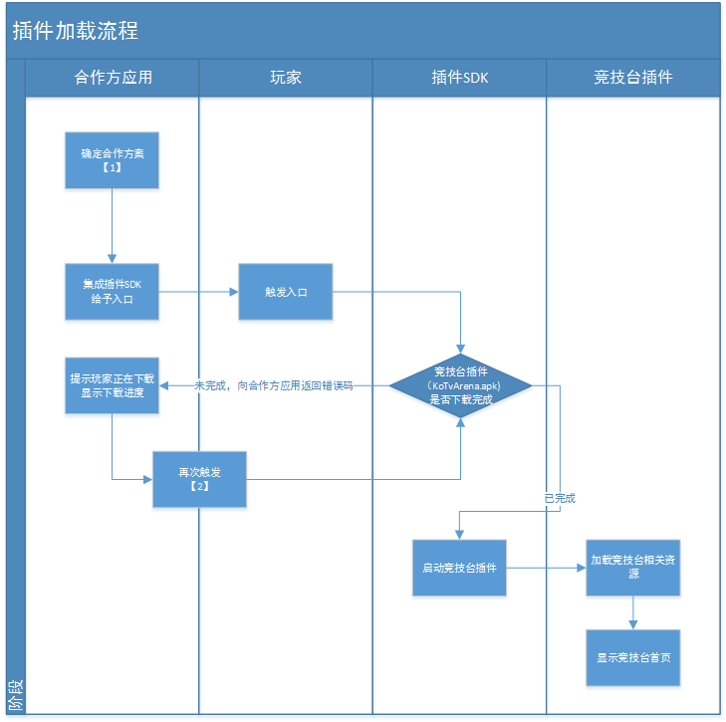

备注【1】

确定合作方案包括：

①确定何时开启下载流程？合作方应用可选择：1.静默下载：进入合作方应用后，自动开始下载，不需要玩家触发。2.触发下载：玩家触发入口后开始下载。

②如何显示入口？合作方应用可选择：推荐位图标和菜单栏

③如何显示下载进度？若入口为推荐位图标，下载进度可选择为推荐位图标上显示进度条或打开下载进度页面。若入口为菜单栏，下载进度显示可选择为tap页面显示或打开全页的下载进度页面显示。由我方提供下载进度页面相关资源。

④如何再次触发竞技台？若玩家在下载进度页面等待至下载完成，需要合作方应用在下载完成后，自动向插件SDK发送再次触发消息。若玩家不在下载进度页面等待，再次出发方式由合作方应用确定，可选择自动触发或等待玩家再次点击触发。

备注【2】

再次触发可由合作方应用或玩家完成，需要在最初确定合作方案时确定好。

综上所述，我方插件SDK需要完成，验证是否下载完成，未完成则发送消息给合作方应用，已完成则启动擂台插件。

我方除了插件SDK外，需要向第三方提供（且验证）相关所需下载进度显示资源。

●  **运行Demo**

1. 把"竞技台"的插件包（不能改名，必须为KoMobileArena.apk或者KoTvArena.apk)， 放置到sd卡的根目录。

2. 直接安装 KOPluginHostDemo.apk，  运行, 点击 **启动竞技台插件** 按钮；

或者，

Import Eclipse 工程KOPluginHostDemo， 直接运行, 点击**启动竞技台插件** 按钮。

●  **集成到应用（应用市场，商店等APK）：**

**1.    获取并填写正确的KO_APP_ID与KO_APP_KEY**

1）.     获取应用APK用于**Debug或者Release**的keystore的MD5, 具体方法参考附1。

2）.     将包名，MD5值发送给竞技台插件SDK相应的对接人， 我们将会为你生成KO_APP_ID与KO_APP_KEY

3）.     将获取到的值填写到应用工程的AndroidManifest.xml中， 例如：

<meta-data

android:name=*"KO_APP_KEY_DEBUG"* android:value=*"xxxxxxxxxxxxxxxxxxxx "* />

<meta-data

android:name=*"KO_APP_KEY"* android:value=*"xxxxxxxxxxxxxxxxxxxx "* />

<meta-data android:name=*"KO_APP_ID"* android:value=*"TCL"* />

1. **添加sdk依赖项目工程：**

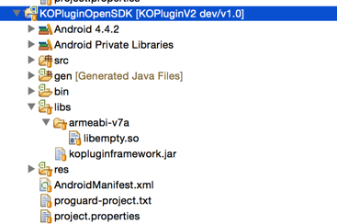

（特别注意：

a. 为了能够支持64位Android系统正常运行，务必确保在项目工程中armeabi， 或者armeabi-v7a目录下存在so文件, 否则， 系统默认会以64位模式运行， 插件将无法运行

b. 如果宿主应用（应用商店）是需要预装的系统应用，需要把libempty.so拷贝到/system/lib/{apkname}目录下, 注意是{apkname}不是包名。)

1. **在AndroidManifest.xml增加 权限， Activity, Service 等声明**

<!-- 自定义权限 格式为：

{包名}.*permission.*PAUSE_ENGINE, {包名}.*permission.*RESUME_ENGINE

-->

<permission

android:name=*"****cn.vszone.ko.plugin.sample****.permission.PAUSE_ENGINE"*

android:protectionLevel=*"dangerous"* >

</permission>

<permission

android:name=*"****cn.vszone.ko.plugin.sample****.permission.RESUME_ENGINE"*

android:protectionLevel=*"dangerous"* >

。。。。。

<!-- 插件的代理器，使用框架必须声明 -->

<activity

android:name=*"cn.vszone.ko.plugin.framework.ProxyActivity"*

android:exported=*"true"*

android:label=*"@string/app_name"*

android:configChanges=*"keyboardHidden|orientation|screenSize"*

android:windowSoftInputMode=*"stateUnchanged|adjustPan"*

android:theme=*"@android:style/Theme.Translucent.NoTitleBar.Fullscreen"*

android:process=*":koproxy"* >

<intent-filter>

<action android:name=*"cn.vszone.ko.pay.action"*/>

<category android:name=*"android.intent.category.DEFAULT"*/>

</intent-filter>

</activity>

<activity

android:name=*"cn.vszone.ko.plugin.framework.LandscapeProxyActivity"*

android:exported=*"true"*

android:label=*"@string/app_name"*

android:screenOrientation=*"landscape"*

android:windowSoftInputMode=*"stateUnchanged|adjustPan"*

android:process=*":koproxy"* >

</activity>

<service

android:name=*"cn.vszone.ko.plugin.framework.service.ProxyService"*

android:process=*":koproxy"* />

1. **因为运行竞技台的游戏时，可能需要比较大的内存，建议把Appliation的largeHeap设置为true。**

<application

android:allowBackup=*"true"*

android:icon=*"@drawable/ic_launcher"*

android:largeHeap=*"true"*

*...........*

**4.  添加启动插件的代码举例：**

PluginOpener.*startPlugin*(MainActivity.**this**, "mnt/sdcard/KoMobileArena.apk", **new** PluginLoadListener() {

@Override

**public** **void** onLoadStart() {

// 开始加载插件， 此方法是在主线程执行

}

@Override

**public** **void** onLoadFinished() {

// 加载插件完毕， 此方法是在主线程执行

}

@Override

**public** **void** onLoadFailed() {

// 加载插件失败， 此方法是在主线程执行

}

});

1. 运行应用工程

手机版成功运行后，可以看到：

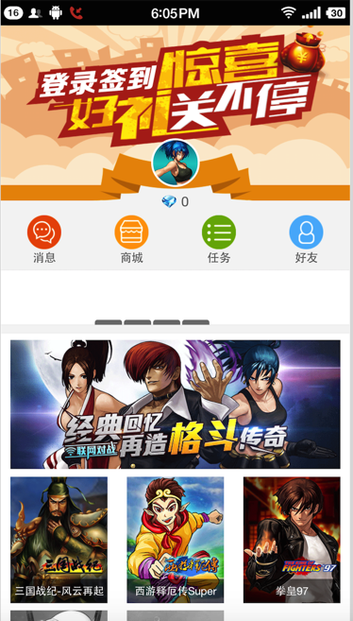

TV版成功运行后， 可以看到"竞技台"的首页

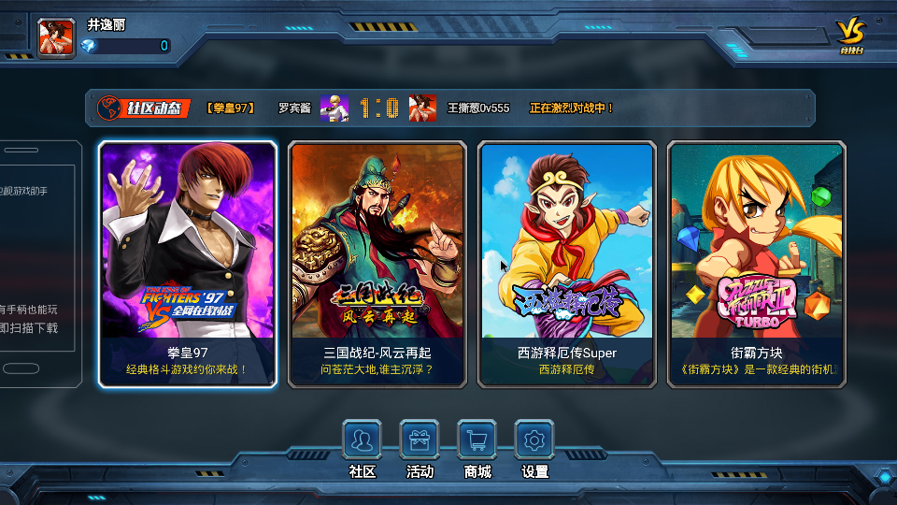

***附录***

**附1：**查看Debug keystore 的MD5:

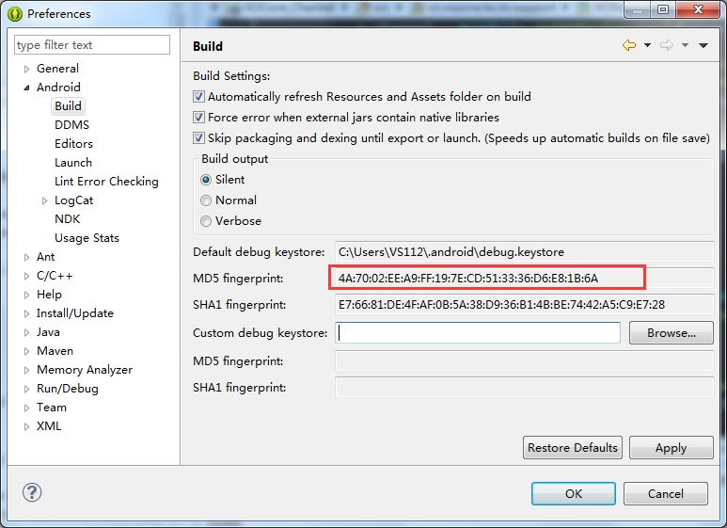

**附2：**查看正式keystore 的MD5， 可通过命令行：

keytool  -v -list -alias xxxx -keystore xxxxx.keystore

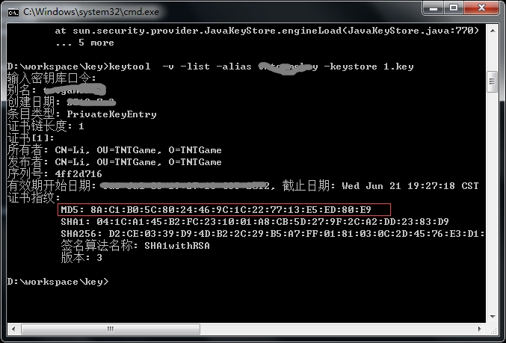

### 如果查看的是系统应用的签名（platform.pk8)的md5， 可以先把apk解压， 找到解压后的META-INFO文件夹下面的CERT.RSA文件， 通过keytool工具查看。

